УДК: 633.854.78
СОРТОВАЯ ТЕХНОЛОГИЯ ВОЗДЕЛЫВАНИЯ ПОДСОЛНЕЧНИКА
Жужукин В.И., д.с.-х.н., г.н.с.; Зайцев С.А., к.с.-х.н., в.н.с.; Волков Д.П., с.н.с., Гусева С.А., м.н.с.
ФГБНУ «Российский научно-исследовательский и проектно-технологический институт сорго и кукурузы» (ФГБНУ РосНИИСК «Россорго»), г. Саратов, Россия.
Аннотация: В статье рассматривается рекомендуемая технология выращивания новых сортов и гибридов подсолнечника (Альтруист, Актив, Аббат, Форум, Атрибут, Альбион). Комплекс агротехнических мероприятий включает следующие виды работ: основная обработка почвы, осеннее выравнивание зяби, предпосевная культивация, сроки, нормы и способы посева, систему борьбы с сорняками, болезнями и вредителями, а также использование микро и макроудобрений. В описании сортов указаны параметры морфологических признаков и биохимический состав семян.
Ключевые слова: подсолнечник, сорт, гибрид, семеноводство, технология возделывания, описание, уход за посевами, сортовые и посевные качества

Подсолнечник - основная масличная культура в РФ. Семена современных районированных высокомасличных сортов и гибридов содержат 50—52% жира (от массы абсолютно сухого вещества семян). Создание новых высокопродуктивных сортов и гибридов, устойчивых к неблагоприятным факторам окружающей среды, является одним из основных мероприятий по увеличению производства подсолнечника.
Результаты. Внимание селекционеров института направлено на создание среднеспелых сортов и гибридов подсолнечника высокомасличных, устойчивых к неблагоприятным факторам среды с целью обеспечения надежного возделывания в Нижнем Поволжье (таблица 1). На 2018 г. в государственном реестре селекционных достижений, допущенных к использованию включено 6 сортов и гибридов подсолнечника (Актив, Альтруист, Аббат, Форум, Атрибут, Альбион), созданных в ФГБНУ РосНИИСК «Россорго», совместно с ООО ОВП «Покровское», а также 2 сорта-синтетика (РСК Восход, РСК Бриз) проходят государственное сортоиспытание [1].
Таблица 1 - Основные хозяйственно-биологические признаки и свойства сортов и гибридов подсолнечника (2013-2016 гг.)
Показатель | Актив | Альтруист | Аббат | Форум | Атрибут | Альбион
Группа спелости | 05 (среднеспелый) | 05 (среднеспелый) | 05 (среднеспелый) | 05 (среднеспелый) | 05 (среднеспелый) | 07 (позднеспелый)
Урожайность семян (при стандартной влажности, 10%), т/га | 3,36 | 3,10 | 3,54 | 3,41 | 2,55 | 2,55
Вегетационный период, сут. | 112,0 | 117,0 | 116,0 | 116,0 | 114,0 | 118,0
Высота растений, см | 164,2 | 172,2 | 180,4 | 169,0 | 175,0 | 250,0
Диаметр корзинки, см | 17,2 | 19,4 | 20,2 | 20,0 | 15,0 | 15,0
Масса 1000 семян, г | 57,5 | 57,6 | 68,8 | 58,0 | 62,6 | 94,0
Содержание жира в семенах, % | 43,0 | 53,3 | 49,3 | 55,1 | 47,9 | 42,5

Рекомендуемая технология возделывания
Размещение в севообороте Срок возврата подсолнечника на прежнее поле должен составлять не менее 8-10 лет. Лучшие предшественники для подсолнечника - озимые колосовые; хорошие - кукуруза на силос, лён масличный; удовлетворительные - кукуруза на зерно.
Основная обработка почвы Высокую урожайность подсолнечник формирует по зяблевой вспашке. Весновспашка или поверхностные обработки, не обеспечивают оптимальных агрофизических свойств почвы, способствуют снижению урожайности подсолнечника до 20-30 %. В зависимости от степени засоренности применяют полупаровую обработку почвы, улучшенную зябь, послойную или противоэрозионную обработку. На полях, засоренных многолетними корнеотпрысковыми сорняками, используют послойную обработку почвы, по всходам многолетников (5-6 листьев) применяют системные гербициды типа раундапа (2-3 л/га) или другие разрешенные препараты на основе глифосатов в рекомендуемых дозах.
Применение удобрений. При низкой обеспеченности почв элементами питания рекомендуется вносить под зябь N₄₀₋₆₀P₆₀, при средней – N₂₀₋₃₀P₃₀ локально при посеве. Эффективна подкормка растений в фазе 2-4 пар настоящих листьев опрыскиванием посевов комплексными удобрениями, содержащими микроэлементы.
Предпосевная обработка почвы. В зависимости от состояния зяби весной рекомендуется: на рыхлом и выровненном участке - предпосевная культивация на глубину 6-8 см; на рыхлой, но не выровненной почве - выравнивание, рыхление и предпосевная культивация; на глыбистой, заросшей сорняками и плоскорезной зяби – выравнивание, рыхление, ранняя культивация на глубину 8-10 см и предпосевная культивация.
Применение гербицидов. При сильной засоренности посевов весной нужно вносить почвенные гербициды. При необходимости против злаковых сорняков посевы опрыскивать гербицидами, разрешенными для применения на культуре, при образовании у сорняков 2-4 листьев в рекомендуемых дозах.
Посев. Семена предпочтительно инкрустировать с применением инсекто-фунгицидных баковых смесей. К посеву следует приступать при прогревании почвы на глубине заделки семян до 8С. Посев подсолнечника, как правило, проводят пунктирным способом с междурядьями 70 см. Нормальная глубина посева семян гибрида 4-6 см, в засушливых условиях 6-10 см, на тяжелых почвах в прохладную и влажную весну семена высевают на глубину 5-6 см. При сильной засоренности полей амброзией, горчицей полевой посев следует проводить после уничтожения сорняков предпосевной культивацией. Оптимальная густота стояния растений определяется глубиной промачивания почвы и определяется для каждого гибрида.
Уход за посевами. Рекомендуется для уничтожения сорняков проводить до- и послевсходовое боронование, культивации междурядий. Довсходовое боронование проводят не позже 5-6 дня после посева, боронование по всходам – в фазе 2-3 настоящих листьев у подсолнечника в дневные часы поперек или по диагонали посева. При культивации междурядий применяют прополочные боронки и приспособления для присыпания сорняков в рядках подсолнечника. При необходимости для защиты посевов от насекомых вредителей применять инсектициды, рекомендованные на подсолнечнике. Для улучшения завязываемости семянок к полям подсолнечника перед цветением следует подвозить пасеки из расчета 1-2 пчелосемьи на 1 гектар посева.
Предуборочная десикация посевов. Десикацию посевов подсолнечника следует проводить: на посевах подсолнечника, пораженных корзиночными формами гнилей; через 35-40 дней после массового цветения растений при температуре воздуха не ниже 12-14 ⁰С.
Уборка урожая. Уборку подсолнечника комбайнами следует начинать при побурении 85-90% корзинок (влажность семян 12-14%). Задержка с уборкой на 5-6 дней приводит к значительной потере урожая. Убирают подсолнечник зерноуборочными комбайнами, оборудованными приспособлениями. Для уменьшения травмирования семян при уборке в молотильном аппарате частоту вращения барабана снижают до 300-350 мин⁻¹. Вымолоченные семена подсолнечника должны быть очищены и просушены. На хранение закладывают очищенные семена с влажностью не более 7%, так как высокое содержание масла в семенах обуславливает активные окислительные процессы при хранении.
Описание сортов
Сорт Актив – среднеспелый. Включён в Госреестр по Нижневолжскому (8) региону с 2016 г (рисунок 1).
Патентообладатель: ФГБНУ «Российский научно-исследовательский и проектно-технологический институт сорго и кукурузы», ООО ОВП «Покровское»
Авторы: Жужукин В.И., Зайцев С.А., Гудова Л.А., Волков Д.П., Дорогобед А.А., Коюда С.П.
Окраска листа - зелёная. Пузырчатость листа - средняя. Время цветения - средне-раннее. Окраска язычкового цветка - жёлтая. Высота растения при созревании - средняя. Ветвление отсутствует. Краевые полоски семянки слабо выражены. Полоски между краями семянки - отсутствуют-очень слабо выражены. Масса 1000 семян - 57,5 г. Вегетационный период - 112 дней. Средняя урожайность – 2,04 т/га, максимальная урожайность – 4,52 т/га получена на Калининском ГСУ Саратовской области в 2014 году. Среднее содержание жира в семенах - 43,0%. Сбор масла – 870,0 кг/га. Умеренно устойчив к белой гнили и заразихе. Умеренно восприимчив к ложной мучнистой росе. В полевых условиях сорт слабо поражался заразихой и ржавчиной.
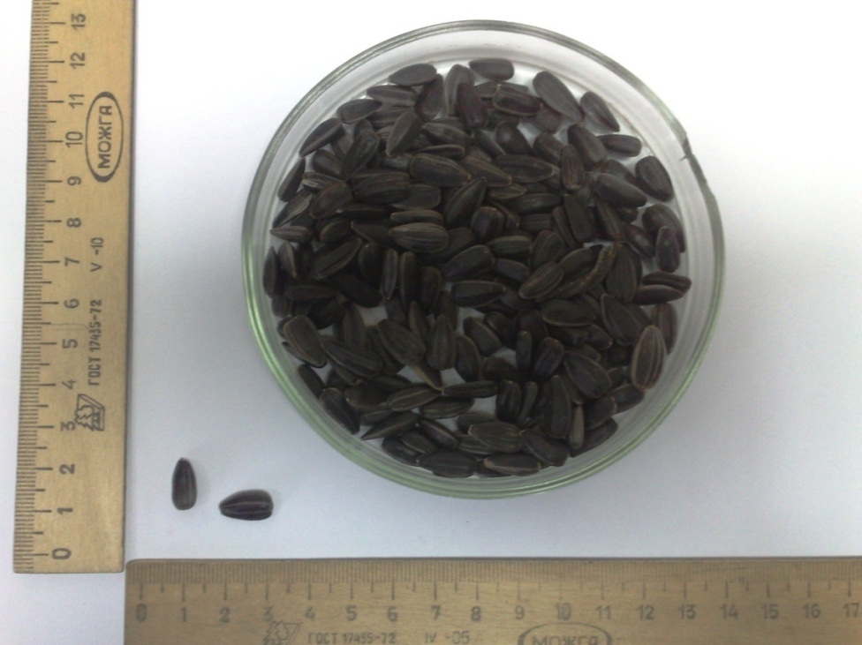
Рисунок 1 – Семена подсолнечника сорта Актив

Сорт Альтруист – среднеспелый. Включён в Госреестр по Нижневолжскому (8) региону с 2016 г.
Патентообладатель: ФГБНУ «Российский научно-исследовательский и проектно-технологический институт сорго и кукурузы», ООО ОВП «Покровское»
Авторы: Жужукин В.И., Зайцев С.А., Гудова Л.А., Волков Д.П., Дорогобед А.А., Коюда С.П.
Окраска листа - зелёная. Пузырчатость листа - отсутствует или очень слабая. Время цветения - среднее. Окраска язычкового цветка - жёлтая. Высота растения при созревании - средняя. Ветвление отсутствует. Краевые полоски семянки слабо выражены. Полоски между краями семянки слабо выражены. Масса 1000 семян - 57,6 г. Вегетационный период - 117 дней. Средняя урожайность – 2,28 т/га, максимальная урожайность – 3,55 т/га получена на Калининском ГСУ Саратовской области в 2015 году. Среднее содержание жира в семенах - 53,3%. Сбор масла – 880,0-1200,0 кг/га. Высокомасличный. Умеренно устойчив к белой гнили и ложной мучнистой росе. Умеренно восприимчив к заразихе. В полевых условиях слабо поражался серой гнилью
Простой гибрид Аббат – среднеспелый. Включён в Госреестр по Нижневолжскому (8) региону с 2016 г. (рисунок 2).
Патентообладатель: ФГБНУ «Российский научно-исследовательский и проектно-технологический институт сорго и кукурузы», ООО ОВП «Покровское».
Авторы: Жужукин В.И., Зайцев С.А., Гудова Л.А., Волков Д.П., Красильникова М.В., Коюда С.П.
Гибрид рекомендован для возделывания в Волгоградской, Саратовской областях. Окраска листа - зелёная. Пузырчатость листа - слабая-средняя. Время цветения - среднее. Окраска язычкового цветка - жёлтая. Высота растения при созревании - высокая. Ветвление отсутствует. Краевые полоски семянки сильно выражены. Полоски между краями семянки отсутствуют - очень слабо выражены. Масса 1000 семян - 68,8 г. Вегетационный период – 116,0 дней. Средняя урожайность – 2,23 т/га, максимальная урожайность – 4,49 ц/га получена на Калининском ГСУ Саратовской области в 2014 году. Среднее содержание жира в семенах - 46,0%. Сбор масла – 810,0 -1020,0 кг/га. Умеренно устойчив к белой гнили. Умеренно восприимчив к ложной мучнистой росе. В полевых условиях слабо поражался заразихой и ржавчиной.
Гибрид Аббат отличается высокой технологичностью: выдерживает применение почвенных и повсходовых гербицидов, включенных в список рекомендованных к использованию на этой культуре. Архитектоника растений позволяет проводить уборку на достаточно высоких скоростях. При перестое на корню не выявлено значительной осыпаемости семянок. Поражение болезнями на уровне или ниже стандарта
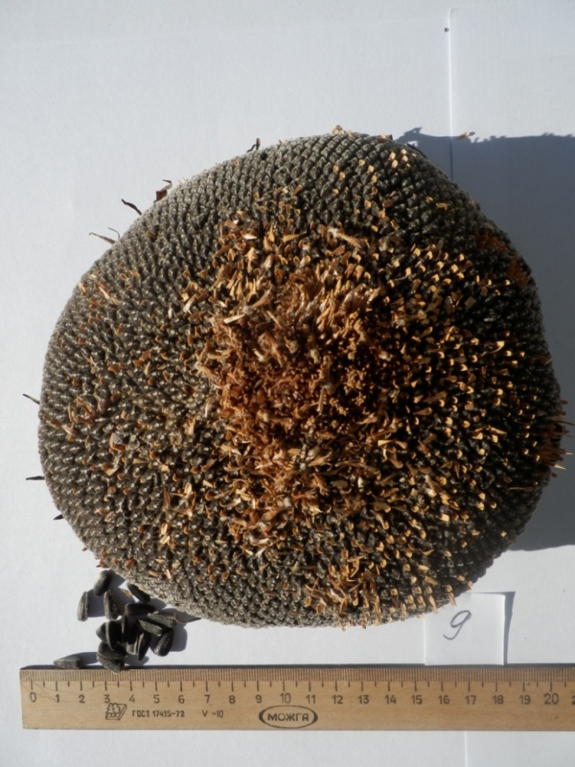
Рисунок 2 – Корзинка и семена подсолнечника Аббат

Трехлинейный гибрид Форум - среднеспелый. Включён в Госреестр по Уральскому (9) региону с 2016 г. (рисунок 3).
Патентообладатель: ФГБНУ «Российский научно-исследовательский и проектно-технологический институт сорго и кукурузы», ООО ОВП «Покровское».
Авторы: Жужукин В.И., Зайцев С.А., Гудова Л.А., Волков Д.П., Дорогобед А.А., Коюда С.П.
Рекомендуется для возделывания в Оренбургской (I и IV зоны) области. Окраска листа - зелёная. Пузырчатость листа - слабая. Время цветения - среднее. Окраска язычкового цветка - жёлтая. Высота растения при созревании - средняя. Ветвление отсутствует. Краевые полоски семянки сильно выражены. Полоски между краями семянки - отсутствуют или очень слабо выражены. Вегетационный период – 116,0 дней. Масса 1000 семян - 58,0 г. Средняя урожайность – 1,14 т/га, максимальная урожайность – 2,92 т/га получена на Переволоцком ГСУ Оренбургской области в 2014 году. Среднее содержание жира в семенах - 55,1%. Высокомасличный. Сбор масла – 640,0 ц/га. Устойчив к заразихе. Умеренно устойчив к белой гнили. В полевых условиях слабо поражался серой гнилью.
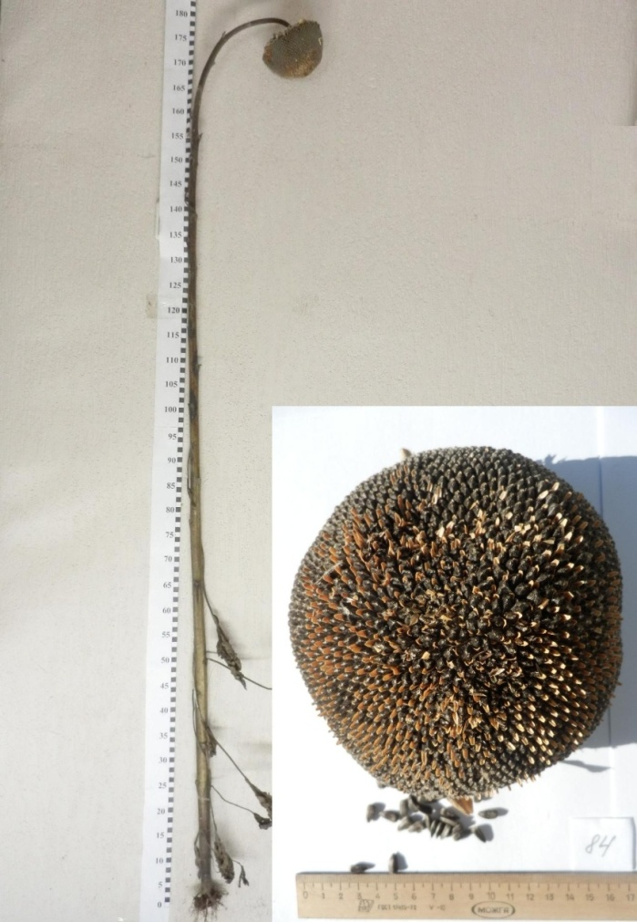
Рисунок 3 – Растение, корзинка и семена подсолнечника Форум

Простой гибрид - Атрибут. Включён в Госреестр по Уральскому (9) региону с 2017 г.
Патентообладатель: ФГБНУ «Российский научно-исследовательский и проектно-технологический институт сорго и кукурузы», ООО ОВП «Покровское».
Авторы: Жужукин В.И., Зайцев С.А., Волков Д.П., Коюда С.П., Красильникова М.В.
Окраска листа зелёная. Пузырчатость отсутствует или очень слабая. Время цветения раннее. Окраска язычкового цветка жёлтая. Высота растения (при созревании) средняя. Ветвление отсутствует. Краевые полоски семянки слабо выражены. Полоски между краями семянки отсутствуют или очень слабо выражены. Средняя урожайность в Уральском регионе – 1,31 т/га. Масса 1000 семян - 62,6 г. Вегетационный период – 114,0 дней. Максимальная урожайность в Уральском регионе – 3,40 т/га на Буздякском ГСУ Республики Башкортостан в 2016 году. Среднее содержание жира в семенах - 47,9%. Сбор масла – 530,0 кг/га.
Сорт - Альбион. Заявлен на Госсортоиспытание по Нижневолжскому региону (8) в 2016 г. (рисунок 4).
Патентообладатель: ФГБНУ «Российский научно-исследовательский и проектно-технологический институт сорго и кукурузы», ООО ОВП «Покровское».
Авторы: Горбунов В.С., Жужукин В.И., Зайцев С.А., Волков Д.П., Коюда С.П., Серебрякова М.С., Гусева С.А.
Окраска листа зелёная. Пузырчатость отсутствует или очень слабая. Время цветения позднее. Окраска язычкового цветка оранжево-жёлтая. Высота растения (при созревании) – высокая (240,0-260,0 см). Ветвление отсутствует. Краевые полоски семянки отсутствуют или очень слабо выражены. Полоски между краями семянки отсутствуют или очень слабо выражены. Средняя урожайность семян в Саратовской области – 1,9-3,2 т/га, зеленой массы - 25,1-28,3 т/га. Масса 1000 семян – 91,0-97,0 г. Вегетационный период – 114,0-122,0 дней. Среднее содержание жира в семенах - 41,3-43,8%. в ядре – 49,3-50,1%. Сбор масла – 780,0-1400 кг/га.
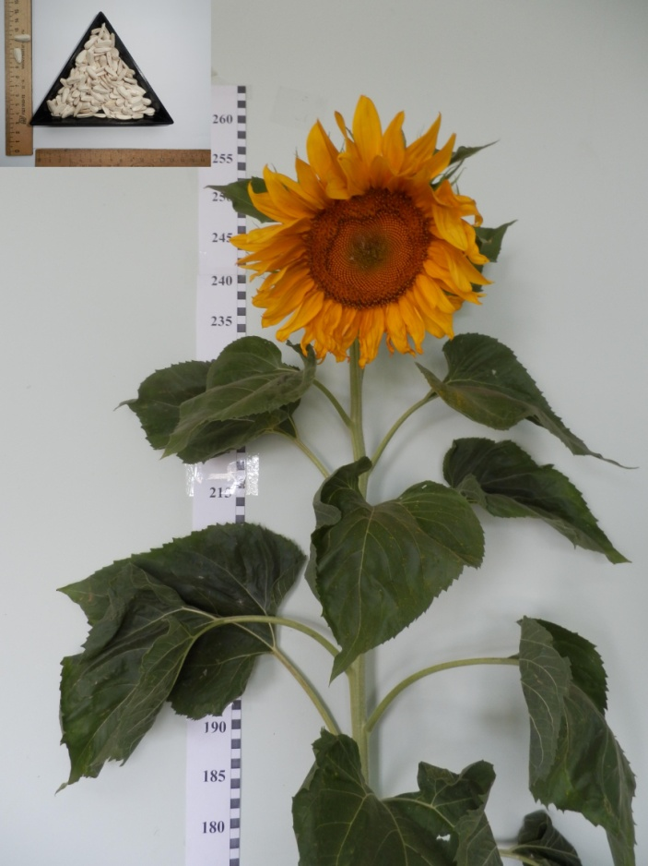
Рисунок 4 – Растение и семена подсолнечника сорта Альбион

В ФГБНУ РосНИИСК «Россорго» совместно с ООО ОВП «Покровское» создан исходный материал, на основе которого получен ряд сортов и гибридов подсолнечника, отличающихся оптимальным содержанием кислот в жире (таблица 2).
Таблица 2 - Биохимический состав семян сортов и гибридов подсолнечника (2013-2016 гг.)
Содержание в сыром жире кислот, % | Сорт, гибрид
 | Актив | Альтруист | Аббат | Форум
Пальмитиновая | 5,37 | 5,26 | 4,50 | 5,50
Пальмитолеиновая | 0,06 | 0,05 | 0,05 | 0,06
Стеариновая | 3,85 | 3,07 | 3,77 | 3,42
Олеиновая | 39,1 | 24,7 | 31,1 | 23,8
Линолевая | 50,2 | 65,6 | 59,2 | 66,0
Арахиновая | 0,27 | 0,23 | 0,28 | 0,23
Эйкозеновая | 0,14 | 0,15 | 0,13 | 0,14
Бегеновая | 0,76 | 0,71 | 0,72 | 0,64
Лигноцериновая | 0,25 | 0,23 | 0,25 | 0,21

Созданные в ФГБНУ РосНИИСК «Россорго» среднеспелые сорта и гибриды подсолнечника характеризуются хорошей урожайностью семян и успешно проходят государственные сортоиспытания (таблица 3), отличаются пониженной влажностью семян при уборке.

Таблица 3 - Урожайность семян подсолнечника селекции Россорго на государственных сортоиспытательных пунктах, т/га
Параметр | Актив |  | Альтруист |  |  | Аббат |  | Форум
 | 2014 | 2015 | 2013 | 2014 | 2015 | 2014 | 2015 | 2014 | 2015
min | 0,35 | 0,73 | 0,40 | 0,39 | 1,08 | 0,29 | 0,68 | 0,25 | 0,55
max | 2,76 | 3,24 | 2,46 | 3,00 | 3,55 | 4,49 | 3,54 | 2,98 | 3,68
Среднее значение | 1,75 | 1,74 | 1,58 | 1,64 | 2,10 | 1,86 | 1,73 | 1,53 | 1,56

Семеноводство сортов и гибридов подсолнечника Актив, Альтруист, Аббат, Форум, Атрибут, Альбион ведется в ФГБНУ РосНИИСК «Россорго» и ООО ОВП «Покровское».

Литература.
1. Государственный реестр селекционных достижений, допущенных к использованию. Т.1. «Сорта растений» (официальное издание). – М.: ФГБНУ «Росинформагротех», 2017. – 483 с.
2. Методика государственного сортоиспытания сельскохозяйственных культур. Вып. 3. Масличные, эфиромасличные, лекарственные и технические культуры, шелковица, тутовый шелкопряд // Госагропром СССР. Государственная комиссия по сортоиспытанию сельскохозяйственных культур. – М., 1983. – 184 с.

